Картотека упражнений на развитие мелкой моторики

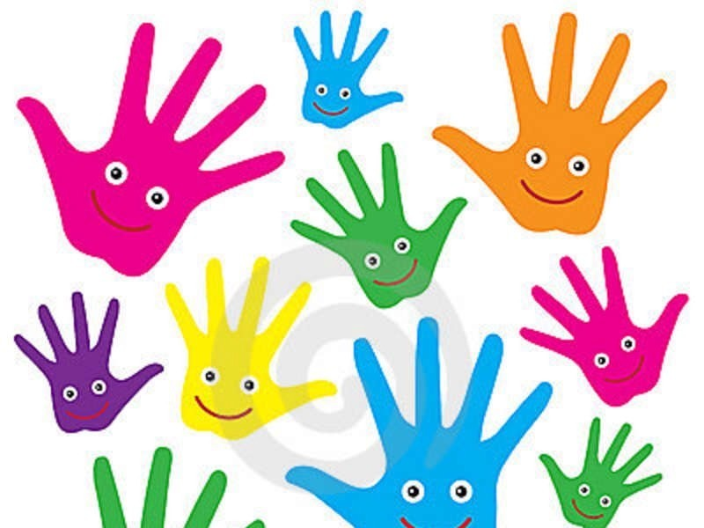

Ученые – нейробиологи и психологи, занимающиеся исследованиями головного мозга и психического развития детей, давно доказали связь между мелкой моторикой руки и развитием речи. Дети, у которых лучше развиты мелкие движения рук, имеют более развитый мозг, особенно те его отделы, которые отвечают за речь. Иначе говоря, чем лучше развиты пальчики малыша, тем проще ему будет осваивать речь.
Поэтому очень важно уже с самого раннего возраста развивать у ребёнка мелкую моторику. Но просто делать упражнения малышу будет скучно – надо обратить их в интересные и полезные игры, которые:
- развивают мелкую моторику рук ребенка;
- способствуют развитию речи;
- развивают творческие способности.

Картотека составлена из личного опыта работы, использованы идеи игр и упражнений для развития мелкой моторики, представленные другими педагогами на просторах интернета.

Выкладывание рисунка при помощи пуговиц
Подберите пуговицы разного цвета и размера. Сначала выложите рисунок сами, затем попросите малыша сделать то же самостоятельно. После того, как ребенок научится выполнять задание без вашей помощи, предложите ему придумывать свои варианты рисунков. Из пуговичной мозаики можно выложить неваляшку, бабочку, снеговика, мячики, бусы и т.д. Можно предложить шаблоны для накладывания пуговиц.

Нанизывание
Нанизывать можно все что нанизывается: пуговицы, бусы, рожки и макароны, сушки и т.п. Можно составлять бусы из картонных кружочков, квадратиков, сердечек и т.д. На каждую бусину проговаривается поставленный звук, слог с определенным звуком.
Я сижу, но не скучаю,
Бусы маме собираю.
Нанизала бусы я –
Рада мамочка моя!

Застегни пуговку
На одном кусочке ткани пришиты три пуговицы разного диаметра. Во втором прорезаны соответствующие петли. Большую пуговицу мы застегиваем в большую петельку, среднюю пуговку - в среднюю петельку, а маленькую в маленькую.
Дорожки
Ребенок шагает пальчиками по дорожке (нашиты пуговицы на длинный прямоугольник), проговаривает поставленный звук или слоги с данным звуком.

Выкладывание простых узоров на столе веревочкой
Для этого необходимо взять веревочку длиной 0,5 м и выкладывать ее по схеме какого-либо узора, предмета. Суть упражнений заключается в том, что художественный образ следует создать или дополнить с помощью шнурков, нитей.

Узелки
Берем веревку (толщиной с мизинец ребенка) и завязываем на ней несколько узлов. Ребенок развязывает узлы пальцами, на каждый узел называет поставленный звук. Можно сделать подобные приспособления из бусин, пуговиц и т.д.
Перемотка ниток
Ребенку предлагается длинная толстая шерстяная нитка, которую нужно смотать в клубок. При этом проговаривать поставленный звук.
Плетение косичек из веревочек
Ребенок заплетает косички кукле из веревочек, шнурочков.
Для своей сестрички я плету косички из шнура и из тесьмы, с нею очень мы дружны.

«Ручеек»
Разместить на столе шнурок зигзагом и предложить ребенку «перепрыгнуть» каждым пальчиком через изгибы ручейка.

Нанизывание на шнурок различных предметов
Нанизывание на шнурок различных фигурок с дырочкой посередине в заданной последовательности (цветок, звездочка, домик и т. д.). Можно называть и нанизывать картинки и проговаривать их, закрепляя звук в речи.
Лиана
Верёвку с узлами подвешать вертикально (это – лиана)
Лезет, лезет альпинист-
В этом деле он артист.
По скале и по веревке
Он наверх залезет ловко!
Шнуровки
Дети зашнуровывают веревочки.

Вышивка
На пяльцах натянута сетка из-под фруктов, ребенку предлагается «вышить» шнурочком какой-нибудь предмет.

Прищепки как дополнение предмета
Суть игры состоит в том, чтобы научить ребенка самостоятельно прищеплять прищепки. Чтобы игра была интересной для ребенка, можно прикреплять прищепки по тематике (то есть лучики к Солнцу, иголки к ежику, дождик к тучке, травку к земле и тому подобное; для этого вам нужно, соответственно, сделать заготовки к Солнцу, ежику и так далее). Вместо бельвых прищепок можно использовать детские заколки-крабики.
Помогаем маме развешивать белье
Натягиваем веревку на уровне плеч ребенка и даем ему несколько бельевых прищепок. На каждый ударный слог ребенок цепляет прищепку к веревке:
Прищеплю прищепки ловко
Я на мамину веревку.

Выкладывание при помощи спичек, счетных палочек
с помощью спичек, счетных палочек выкладывать различные фигурки, сначала по схеме, затем по памяти, воображению. Желательно, чтобы счетные палочки были не гладкие, а ребристые (это служит дополнительным массажем для пальчиков).
Катаемся на «лыжах»
Две пробки от пластиковых бутылок кладем на столе резьбой вверх. Это - "лыжи". Указательный и средний пальцы встают в них, как ноги. Двигаемся на "лыжах", делая по шагу на каждый ударный слог:
"Мы едем на лыжах, мы мчимся с горы,
Мы любим забавы холодной зимы".
То же самое можно попробовать проделать двумя руками одновременно.
- Пальчик – мальчик, где ты был?
С этим братцем в лес ходил,
с этим братцем щи варил,
С этим братцем кашу ел,
с этим братцем песни пел.
Закручивание и раскручивание крышек пластиковых бутылок
Ребенку предлагается пособие с приклеенными горлышками от пластиковых бутылок по определенной лексической теме, ему нужно закрутить крышки на горлышки. Можно проговаривать поставленный звук, закрепляя изолированное произношение; считать, называть цвет крышечки.

Рисование на песке
Возьмите яркий поднос. Тонким равномерным слоем рассыпьте по подносу песок, любую мелкую крупу. Ребенку предлагается нарисовать пальчиком какие-нибудь предметы (забор, дождик, волны), буквы и т.д. Для особого интереса на дно подноса можно положить зеркало.

Игрушки из речных камушков
Камушки представлены как части животных, дети складывают хрюшку, мишку, лису и т.д., подбирая их по размеру.
Волшебный колодец
В коробке с горохом спрятать маленькие игрушки (из киндерсюрприза). Ребенок с закрытыми глазами перебирает горох руками, ищет, кто спрятался внутри.
В ведре не соль, совсем не соль,
А разноцветная фасоль.
На дне игрушки для детей,
Мы их достанем без затей.
Выкладывание рисунка косточками, семечками, скорлупками
По листу картона равномерно распределите пластилин, на котором выкладывается рисунок. Для упражнения используются косточки, семечки, скорлупки. Ребенок составляет сюжетную картинку по теме, затем рассказывает, что получилось. Цель упражнения – развивать воображение, фантазию, связную речь

Дорожки выложить из гороха или фасоли дорожку: прямую, Волнистую и т. д. (по образцу, трафарету или самостоятельно): Я горошины возьму, выложу дорожку. Побежали по дорожке зайчик, белка, козлик.

Собираем горошинки
Насыпаем горох на блюдце. Ребенок большим и указательным пальцами берет горошину и удерживает ее остальными пальцами (как при сборе ягод), потом берет следующую горошину, потом еще и еще - так набирает целую горсть. Можно делать это одной или двумя руками.
Маленький скульптор
Лепка из теста (рецепт теста: 1 стакан муки, 1\2 стакана соли, немного воды). Преимущество лепки из теста перед лепкой из пластилина заключается в том, что «скульптуры» впоследствии можно использовать в качестве игрушек.
Всасывание пипеткой воды
Ребенку предлагается накапать пипеткой воду из одной емкости в другую.

Обводка плоских фигур
Обводить можно все: дно стакана, перевернутое блюдце, собственную ладонь, плоскую игрушку и т.д.
Рисование по опорным точкам
Предлагается контур предмета из точек, ребенок должен обвести его, чтоб получилась картинка.
Дорисовывание второй половины рисунка
Предлагается половина картинки, ребенок должен дорисовать ее, чтоб получился полноценный предмет.
Трафареты
Для внутренней обводки вырезаны трафареты из кусков линолиума.

Четки (бусы)
Считать количество бусин в прямом и обратном порядке. Перебирать бусы и называть дни недели, месяцы, имена и т. д. Щелчки каждым пальцем по подвешенным бусам. Катать бусины между ладоней:

Покатаю я в руках бусинки – горошки. Станьте ловкими скорей пальчики, ладошки.

Массажные щётки или колючий мячик
Ребёнок катает мяч или круглую щётку для волос между ладонями движениями вверх-вниз сначала медленно, затем увеличивает темп и приговаривает:
У сосны, у пихты, ёлки очень колкие иголки.
Но ещё сильней, чем ельник, вас уколет можжевельник!
Массаж горошинами
Рассыпать на столе 10 горошин, прижимать каждую горошину по очереди к столу пальцами по очереди сначала одной. Потом другой руки. Затем прокатываем горошинку пальцем по кругу, прижимая ее к столу:
Дома я одна скучала, горсть горошинок достала. Прежде чем игру начать, надо пальчику сказать: «Пальчик, пальчик, мой хороший, ты прижми к столу горошек. Покрути и покатай и другому передай

